GIMP - Sélections- Généralités .
Le principe de la sélection est toujours le même :
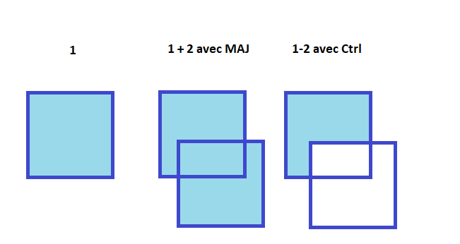

Pour désélectioner : CTRL + ALT + A

